GIAO DIỆN HÓA ĐƠN

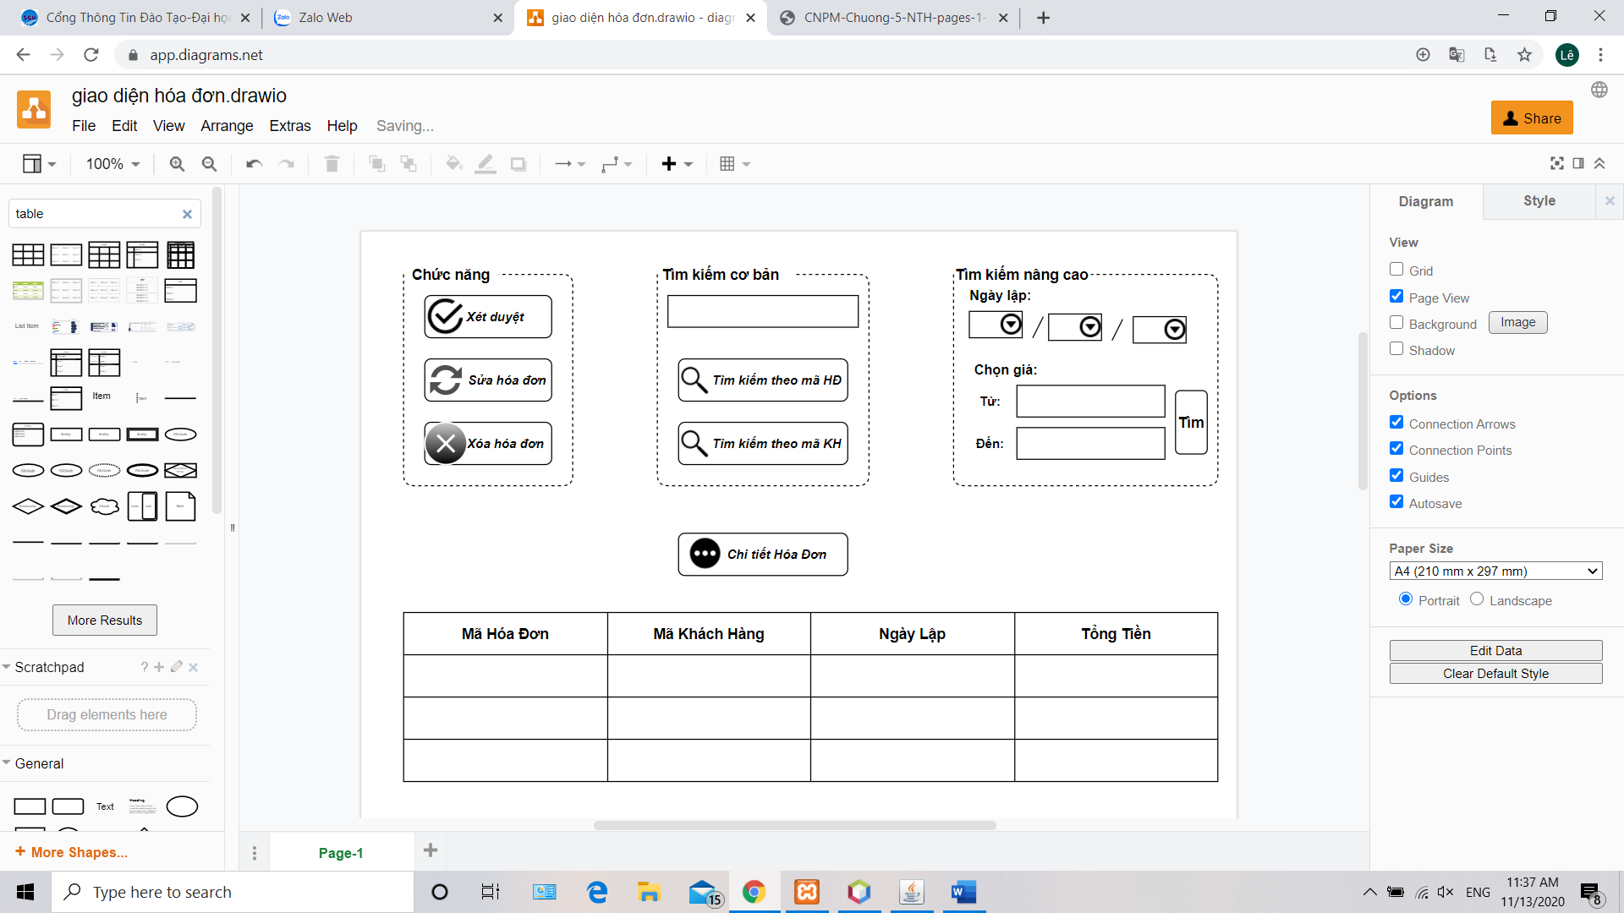

Danh sách các biến cố giao diện Quản lý hóa đơn:

|  |  |  |  |
| --- | --- | --- | --- |
| **STT** | **Điều kiện kích hoạt** | **Xử lý** | **Ghi chú** |
| 1 | Nhấn nút Xét duyệt | Tiến hành xét duyệt hóa đơn đã chọn. Hóa đơn được xét duyệt được chuyển sang mục thống kê. |  |
| 2 | Nhấn nút Sửa hóa đơn | Kiểm tra thông tin đã được nhập đầy đủ hay chưa. Nếu chưa thì xuất yêu cầu nhập đầy đủ vào form, nếu đầy đủ thì tiến hành lưu hóa đơn đã đucợ sửa. |  |
| 3 | Nhấn nút Xóa hóa đơn | Kiểm tra đã chọn hóa đơn cần xóa hay chưa. Nếu rồi thì tiến hành xóa hóa đơn, nếu chưa thì thông báo yêu cầu chọn hóa đơn cần xóa. |  |
| 4 | Nhập từ khóa cần tìm hóa đơn | Tiến hành nhập từ khóa cần tìm hóa đơn vào thanh tìm kiếm. |  |
| 5 | Nhấn nút Tìm kiếm theo mã hóa đơn | Tiến hành tìm kiếm và trả kết quả hóa đơn được tìm thấy theo mã hóa đơn được nhập trên thanh tìm kiếm. |  |
| 6 | Nhập từ khóa Tìm kiếm theo mã khách hàng | Tiến hành tìm kiếm và trả kết quả hóa đơn được tìm thấy theo mã khách chàng được nhập trên thanh tìm kiếm. |  |
| 7 | Nhấn nút chọn ngày, tháng, năm | Chọn ngày, tháng, năm để tiến hành tìm kiếm hóa đơn hóa đơn có ngày lập tương ứng. |  |
| 8 | Nhập khoảng giá cần để tìm hóa đơn | Tiến hành nhập khoảng giá của hóa đơn cần tìm vào thanh nhập giá hóa đơn. |  |
| 9 | Nhấn nút Tìm | Tiến hành tìm kiếm các hóa đơn có khoảng giá tương ứng được nhập trên thanh tìm kiếm. |  |
| 10 | Nhấn nút chi tiết hóa đơn | Tiến hành chọn hóa đơn cần xem chi tiết. Sau khi nhấn nút “xem chi tiết hóa đơn” thì hiển thị chi tiết của từng hóa đơn. |  |

Danh sách các biến cố giao diện Sửa hóa đơn:

|  |  |  |
| --- | --- | --- |
| STT | Điều kiện kích hoạt | Xử lí |
| 1 | Nhấn nút chọn ngày, tháng, năm | Chọn ngày, tháng, năm để tiến hành đặt lại ngày lập hóa đơn . |
| 2 | Nhập lại tổng tiền cảu hóa đơn | Nhập lại tổng tiền của hóa đơn cần chỉnh sửa. |
| 3 | Nhấn nút cập nhật | Tiền hành lưu lại những thay đổi trên giao diện. |
| 4 | Nhấn nút nhập lại | Tiến hành nhập lại các thay đổi của hóa đơn được chọn. |
| 5 | Nhấn nút hủy bỏ | Tiến hành hủy bỏ mọi thao tác đã thực hiện trên giao diện này. Đồng thời quay trở lại giao diện quản lý hóa đơn. |

* Mô tả giao diện hóa đơn

|  |  |  |  |  |  |  |
| --- | --- | --- | --- | --- | --- | --- |
| STT | Tên | Kiểu | Ý Nghĩa | Miền giá trị | Giá trị mặc định | Ghi chú |
| 1 | btn_xetDuyet | JButton | Xét duyệt một hóa đơn để thống kê. | N/A | N/A |  |
| 2 | btn_update | JButton | Sửa thông tin một hóa đơn. | Tên tất cả khách hàng | N/A |  |
| 3 | btn_xoa | JButton | Xóa một hóa đơn. | N/A | N/A |  |
| 4 | search_box | JtextField | Nhập thông tin để tìm kiếm hóa đơn. | N/A | N/A |  |
| 5 | search_maHD | JButton | Tìm kiếm hóa đơn theo mã hóa đơn. | N/A | N/A |  |
| 6 | search_maKH | JButton | Tìm kiếm thông tin theo mã khách hàng. | N/A | N/A |  |
| 7 | ngaylap_day | JComboBox | Chọn ngày để tìm kiếm một hóa đơn. | 01-30 | N/A |  |
| 8 | ngaylap_month | JComboBox | Chọn tháng để tìm kiếm một hóa đơn. | 01-12 | N/A |  |
| 9 | ngaylap_year | JComboBox | Chọn năm để tìm kiếm một hóa đơn. | N/A | N/A |  |
| 10 | priceTo | JtextField | Nhập giá thấp nhất của hóa đơn cần tìm kiếm. | N/A | N/A |  |
| 11 | priceEnd | JtextField | Nhập giá cao nhất của hóa đơn cần tìm kiếm. | N/A | N/A |  |
| 12 | filter | JButton | Tìm kiếm các hóa đơn theo khoảng giá. | N/A | N/A |  |

* Mô tả giao diện Sửa hóa đơn:

|  |  |  |  |  |  |  |
| --- | --- | --- | --- | --- | --- | --- |
| STT | Tên | Kiểu | Ý Nghĩa | Miền giá trị | Giá trị mặc định | Ghi chú |
| 1 | maHD | JtextField | Hiển thị mã hóa đơn đã được chọn. | N/A | Mã hóa đơn của hóa đơn cần chỉnh sửa. |  |
| 2 | maKH | JtextField | Hiển thị mã khách hàng đã được chọn. | N/A | Mã khách hàng của hóa đơn cần chỉnh sửa. |  |
| 3 | ngaylap_day | JComboBox | Chọn ngày lập cần sửa của hóa đơn. | 01-30 | Ngày của hóa đơn được chọn để chỉnh sửa. |  |
| 4 | ngaylap_month | JComboBox | Chọn tháng lập cần sửa của hóa đơn. | 01-12 | Tháng của hóa đơn được chọn để chỉnh sửa. |  |
| 5 | ngaylap_year | JComboBox | Chọn năm lập cần sửa cảu hóa đơn. | N/A | Năm của hóa đơn được chọn để chỉnh sửa. |  |
| 6 | tongTien | JtextField | Nhập tổng tiền cần sửa của hóa đơn. | N/A | Tổng tiền của hóa đơn đucợ chọn để chỉnh sửa. |  |
| 7 | btn_update | JButton | Lưu lại các cập nhật của hóa đơn được thay đổi. | N/A | N/A |  |
| 8 | btn_reset | JButton | Nhập lại các thông tin cần thay đổi của hóa đơn. | N/A | N/A |  |
| 9 | btn_cancle | JButton | Hủy bỏ sự thay đổi của hoá đơn. | N/A | N/A |  |

***Thiết kế dữ liệu***

Danh sách các bảng

|  |  |  |  |
| --- | --- | --- | --- |
| STT | Bảng | Ý nghĩa | Ghi chú |
| 1 | Quản lý hóa đơn | Hiển thị các hóa đơn đã được lập để quản lý. |  |
| 2 | Chi tiết hóa đơn | Hiển thị chi tiết thông tin của các sản phẩm thuộc hóa đơn được chọn từ bảng Quản lý hóa đơn. |  |

* Dang sách các thuộc tính của bảng hóa đơn:

|  |  |  |  |  |  |
| --- | --- | --- | --- | --- | --- |
| STT | Thuộc tính | Kiểu | Ràng buộc | Giá trị khởi động | Ghi chú |
| 1 | MaDonHang | Int | Khóa chính | N/A |  |
| 2 | MaNguoiDung | Int | Khóa ngoại | N/A |  |
| 3 | MaNV | Varchar | Khóa ngoại | N/A |  |
| 4 | TongTien | Int |  | N/A |  |
| 5 | NgayKhoiTao | Varchar |  | N/A |  |
| 6 | GioLap | Varchar |  | N/A |  |

* Dang sách các thuộc tính của bảng chi tiết hóa đơn:

|  |  |  |  |  |  |
| --- | --- | --- | --- | --- | --- |
| STT | Thuộc tính | Kiểu | Ràng buộc | Giá trị khởi động | Ghi chú |
| 1 | MaDonHang | Int | Khóa chính | N/A |  |
| 2 | MaSanPham | Int |  | N/A |  |
| 3 | SoLuong | Int |  | N/A |  |
| 4 | ThanhTien | Int |  | N/A |  |
| 5 | TinhTrangDonHang | Int |  | N/A |  |

***Thiết kế xử lí***

Danh sách các biến Quản lý hóa đơn:

|  |  |  |  |  |
| --- | --- | --- | --- | --- |
| STT | Biến | Kiểu | Ý nghĩa | Ghi chú |
| 1 | IdOrder | Int | Thuộc tính mã hóa đơn. |  |
| 2 | TenKH | String | Thuộc tính tên khách hàng. |  |
| 3 | Orderdate | String | Thuộc tính ngày lập hóa đơn. |  |
| 4 | Totalmoney | Int | Thuộc tính tổng tiền hóa đơn. |  |

Danh sách các hàm Quản lý hóa đơn

|  |  |  |  |  |  |  |
| --- | --- | --- | --- | --- | --- | --- |
| STT | Hàm | Tham số | Kết quả trả về | Thuật giải | Ý nghĩa | Ghi chú |
| 1 | listBill |  | ArrayList | 1/ Lấy dữ liệu từ CSDL  2/ đưa dữ liệu vừa lấy vào ArrayList  3/ đọc dữ liệu | Đọc dữ liệu từ CSDL |  |
| 2 | xetDuyet | IdOrder | ArrayList | 1/Tạo biến chứa câu lệnh tìm kiếm  2/Tìm kiếm biến đã nhập  3/ Xuất dữ liệu cần tìm ra màn hình | Xét duyệt một hóa đơn để tiến hành thống kê. |  |
| 3 | Update | IdOrder | Thông báo. | 1/ tạo biến chứa câu lệnh sửa SQL  2/ Thay đổi thông tin dữ liệu. | Thay đổi thông tin một hóa đơn. |  |
| 4 | Delete | IdOrder | Thông báo. | 1/ tạo biến chứa câu lệnh xóa SQL.  2/ Xóa dữ liệu đã chọn. | Xóa một hóa đơn. |  |
| 5 | search_coban | IdOrder hoặc MaKH | ArrayList | 1/Tạo biến chứa câu lệnh tìm kiếm  2/Tìm kiếm biến đã nhập.  3/ Xuất dữ liệu cần tìm ra màn hình. | Tìm kiếm một hóa đơn. |  |
| 6 | search_nangcao | Orderdate | ArrayList | 1/Tạo biến chứa câu lệnh tìm kiếm  2/Tìm kiếm biến đã nhập.  3/ Xuất dữ liệu cần tìm ra màn hình. | Tìm kiếm một hoặc nhiều hóa đơn. |  |
| 7 | getCTHD | IdOrder | ArrayList | 1/ tạo biến chứa câu lệnh sửa SQL.  2Xuất thông tin dữ liệu ra màn hình. | Hiển thị các thông tin chi tiết của một hóa đơn. |  |